**«Backend-разработчик»**

**Тестовое задание**

Реализовать приложение на Yii2 c использованием AR, выводящее весь список командировок с аэропортом вылета Домодедово, Москва, для trip.coprorate_id = 3 и trip_service.service_id = 2. Полученные результаты должны выводиться в виджете GridView.

**Особенности:**

Приложение должно быть рассчитано на работу под нагрузкой как с большим объемом данных так и с большим количеством обращений.

**Исходные данные:**

Две базы данных:

* cbt (Дамп <https://sys.bizontrip.com/cbt.sql.gz>)
* guide_etalon (Дамп <https://sys.bizontrip.com/nemo_guide_etalon.sql.gz>)

При выполнении задания базы объединять нельзя.

**Ожидаемое поведение:**

1. Выполнить миграцию исходных БД к виду на схеме. Скрипты миграций приложить.

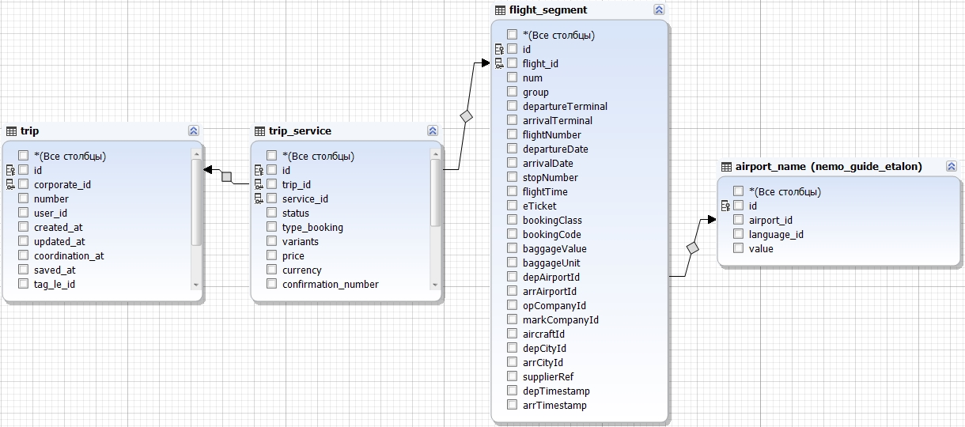

1. Параметры trip.coprorate_id = 3, trip_service.service_id = 2 и аэропорт вылета Домодедово, Москва должны приходить через $GET запрос.
2. При необходимости выполнить оптимизация запросов индексов и т.д. Изменения внести в скрипты миграции.

Результаты разместить в публичном репозитории на <https://github.com>

Желаем вам успешного выполнения задания!